**Câu 1:** Cho đoạn chương trình python sau:

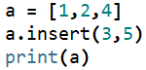

Hãy chọn kết quả khi chạy chương trình.

**A.** [1, 2, 4, 5] **B.** [1, 2, 4] **C.** [1, 2, 5, 4] **D.** [1, 2, 4, 3]

**Câu 2:** Câu lệnh a = [int(x) for x in input().split()] có chức năng

**A.** nhập vào một danh sách các số nguyên, các số này được nhập theo hàng ngang, mỗi số cách nhau bởi dấu cách.

**B.** tạo ra danh sách, trong đó các phần tử được nhập theo hành dọc.

**C.** tạo ra một mảng hai chiều tên là a.

**D.** nhập vào mảng một chiều không quá 10 phần tử.

**Câu 3:** Trong python, có thể coi mảng một chiều là kiểu

**A.** ký tự. **B.** số nguyên. **C.** số thực. **D.** danh sách.

**Câu 4:** Cho đoạn chương trình python sau:

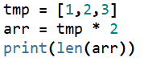

Hãy chọn kết quả hiển thị khi chạy đoạn chương trình trên.

**A.** 6 **B.** 3

**C.** [1, 2, 3] **D.** [1, 2, 3, 1, 2, 3]

**Câu 5:** Cho đoạn chương trình python sau:



Hãy chọn kết quả khi chạy chương trình.

**A.** 5. **B.** 2. **C.** 6. **D.** 3.

**Câu 6:** Câu lệnh a = [float(x) for x in input().split()] có chức năng

**A.** tạo ra mảng một chiều, mỗi phần tử kết thúc bằng enter.

**B.** nhập vào danh sách hai chiều, mỗi số là số thực.

**C.** nhập vào danh sách trong đó các phần tử là số thực, mỗi số cách nhau bởi dấu cách.

**D.** tạo ra một danh sách hai chiều, mỗi số là số nguyên cách nhau bởi dấu cách.

**Câu 7:** Cho đoạn chương trình python sau:



Hãy chọn kết quả khi chạy chương trình.

**A.** 4. **B.** 3. **C.** 5. **D.** 6.

**Câu 8:** Cho đoạn chương trình python sau:

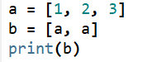

Hãy chọn kết quả đúng khi chạy đoạn chương trình trên.

**A.** [‘a’, ‘a’] **B.** [a, a]

**C.** [[1, 2, 3], [1, 2, 3]] **D.** [[1, 2, 3]]

**Câu 9:** Cho đoạn chương trình python sau:



Hãy chọn kết quả đúng khi chạy đoạn chương trình trên.

**A.** 2 **B.** 5 **C.** 4 **D.** 6

**Câu 10:** Cho đoạn chương trình python sau:

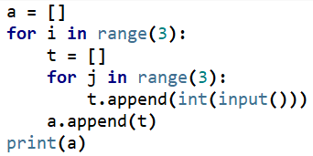

Hãy chọn chức năng của đoạn chương trình trên.

**A.** Nhập vào mảng hai chiều, mỗi số trên một hàng cách nhau bởi dấu cách.

**B.** Nhập vào mảng một chiều, kết thúc bằng enter.

**C.** Nhập vào mảng hai chiều, kết thúc mỗi số bằng phím enter.

**D.** Nhập vào mảng hai chiều, mỗi hàng có giá trị là [0, 1, 2].

**Câu 11:** Cho đoạn chương trình python sau:

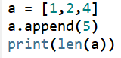

Hãy chọn kết quả khi chạy chương trình.

**A.** 2 **B.** 4 **C.** 3 **D.** 5

**Câu 12:** Cho đoạn chương trình python sau:

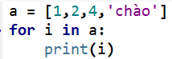

Hãy chọn phát biểu đúng khi nói đến kết quả sau khi thực hiện chương trình trên.

**A.** Kết quả gồm 4 dòng, mỗi dòng là ký tự ‘i’.

**B.** Kết quả gồm 1 hàng duy nhất.

**C.** Kết quả gồm 4 hàng, các hàng là [1, 2, 4, ‘chao’].

**D.** Kết quả gồm 4 dòng, lần lượt là các phần tử của a.

**Câu 13:** Cho đoạn chương trình python sau:

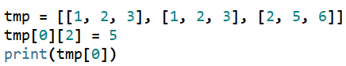

Hãy chọn kết quả đúng khi thực hiện đoạn chương trình trên.

**A.** [1, 2, 3] **B.** [1, 2, 3] **C.** [1, 2, 5] **D.** [2, 5, 6]

**Câu 14:** Trong python, có thể coi mảng 2 chiều là

**A.** mảng 1 chiều, chỉ cần một chỉ số để xác định giá trị của một ô bất kỳ.

**B.** mảng 1 chiều, trong đó mỗi phần tử là mảng 1 chiều khác.

**C.** mảng 1 chiều, bên trong chỉ đúng một mảng 1 chiều khác.

**D.** mảng 2 chiều, trong đó các phần tử phải cùng kiểu dữ liệu.

**Câu 15:** Cho đoạn chương trình python sau:

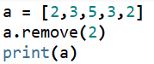

Hãy chọn kết quả khi chạy chương trình.

**A.** [2, 3, 5, 3] **B.** [2, 3, 3, 2] **C.** [3, 5, 3] **D.** [3, 5, 3, 2]

----------- HẾT ----------